|  |
| --- |
| **INVERTIR EN EL FUTURO: PROGRAMAS SOCIALES Y DESARROLLO HUMANO EN PANAMÁ** |
| INVESTING IN THE FUTURE: SOCIAL PROGRAMS AND HUMAN DEVELOPMENT IN PANAMA |
| **Onika Rosalyn Skinner Hooker**  Investigadora Independiente Panamá  **Ana Victoria Barrera Niño**  Universidad de Panamá - Centro Regional Universitario de Colón  **Leyda Maricela Mc Kay Levy**  Universidad de Panamá - Centro Regional Universitario de Colón |

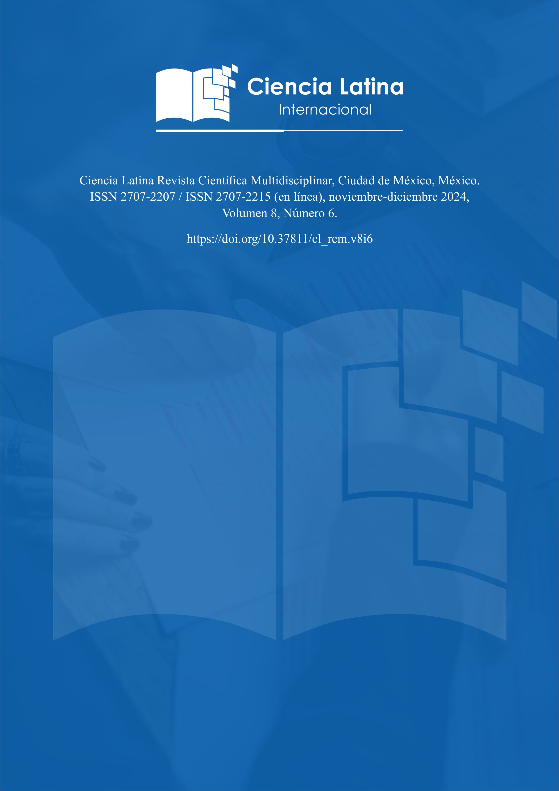

**DOI:** <https://doi.org/10.37811/cl_rcm.v8i6.14604>

**Invertir en el futuro: Programas sociales y Desarrollo Humano en Panamá**

|  |  |
| --- | --- |
| **Onika Rosalyn Skinner Hooker[1]**  [onika1028@hotmail.com](mailto:onika1028@hotmail.com)  <https://orcid.org/0009-0005-5521-9207>  Investigadora Independiente Panamá  Panamá | **Ana Victoria Barrera Niño**  [anav.barrera@up.ac.pa](mailto:anav.barrera@up.ac.pa)  <https://orcid.org/0000-0002-2724-0296>  Universidad de Panamá - Centro Regional  Universitario de Colón  Panamá |
| **Leyda Maricela Mc Kay Levy**  [leyda.mckay@up.ac.pa](mailto:leyda.mckay@up.ac.pa)  <https://orcid.org/0000-0002-6866-4351>  Universidad de Panamá - Centro Regional  Universitario de Colón  Panamá |  |

**RESUMEN**

Panamá ha destinado importantes recursos a áreas estratégicas como la educación, la salud, la vivienda y la protección social, con el objetivo de cerrar brechas de desigualdad y mejorar las condiciones de vida, especialmente en los grupos más vulnerables. Estas políticas han sido diseñadas con un enfoque integral que busca no solo aliviar la pobreza, sino también promover la igualdad de oportunidades y garantizar el acceso a servicios básicos, lo que ha generado un impacto positivo en la calidad de vida de muchos panameños. En este sentido, el desarrollo humano en Panamá se ha visto favorecido por mejoras en indicadores clave, como la reducción de la pobreza extrema, el aumento de la tasa de alfabetización y el acceso más amplio a la atención médica, lo que ha contribuido a incrementar la esperanza de vida y el bienestar general de la población. Sin embargo, a pesar de estos avances, el informe destaca que persisten retos significativos, en particular para las comunidades rurales e indígenas, que enfrentan dificultades para acceder a los beneficios de estos programas debido a barreras geográficas, económicas y sociales.

***Palabras clave:*** desarrollo humano, programas sociales, igualdad de oportunidades, sostenibilidad, inclusión social.

**Investing in the future: Social programs and Human Development in Panama**

**ABSTRACT**

Panama has allocated significant resources to strategic areas such as education, health, housing and social protection, with the aim of closing inequality gaps and improving living conditions, especially in the most vulnerable groups. These policies have been designed with a comprehensive approach that seeks not only to alleviate poverty, but also to promote equal opportunities and guarantee access to basic services, which has generated a positive impact on the quality of life of many Panamanians. In this sense, human development in Panama has been favored by improvements in key indicators, such as the reduction of extreme poverty, the increase in the literacy rate and broader access to medical care, which has contributed to increasing life expectancy and general well-being of the population. However, despite these advances, the report highlights that significant challenges persist, particularly for rural and indigenous communities, which face difficulties in accessing the benefits of these programs due to geographic, economic and social barriers.

***Keywords***: human development, social programs, equal opportunities, sustainability, social inclusion.

**INTRODUCCIÓN**

El presente artículo, titulado "Invertir en el futuro: Programas sociales y Desarrollo Humano en Panamá", examina de manera profunda la importancia de los programas sociales como una herramienta esencial para promover el bienestar y el desarrollo humano en el país. A lo largo de los últimos años, Panamá ha experimentado un crecimiento económico importante, pero este no se ha traducido en mejoras equitativas para todos los sectores de la sociedad. Conscientes de esta situación, las autoridades panameñas han dirigido sus esfuerzos a la implementación de políticas públicas orientadas a reducir las brechas de desigualdad social y económica, que afectan de manera desproporcionada a las poblaciones más vulnerables.

Estos programas abarcan múltiples áreas clave para el desarrollo humano, incluyendo la salud, la educación, la vivienda y la protección social, lo que refleja un enfoque integral de política social. Estas iniciativas buscan no solo proporcionar asistencia directa a quienes lo necesitan, sino también mejorar las condiciones estructurales que perpetúan la pobreza y la exclusión social. Las poblaciones rurales y las comunidades indígenas, que históricamente han sido marginadas y han tenido acceso limitado a los servicios básicos, son un foco central de estas políticas. En estas áreas, las dificultades relacionadas con la accesibilidad geográfica, las disparidades económicas y las barreras culturales han representado grandes retos para los esfuerzos de inclusión y equidad social.

A pesar de los logros alcanzados, entre los que se destacan una mejora general en los indicadores de salud, educación y reducción de la pobreza extrema, los desafíos para la implementación eficaz de estos programas siguen siendo considerables. Las dificultades más notables incluyen la distribución desigual de los recursos, la falta de infraestructura en zonas rurales y la limitada capacidad institucional para monitorear y evaluar de manera adecuada los impactos de estas políticas. También, las comunidades indígenas, que representan una parte importante de la población vulnerable del país, siguen enfrentando barreras significativas para acceder a los beneficios de estos programas.

En este contexto, el artículo busca analizar en detalle cómo los programas sociales actuales contribuyen al desarrollo humano en Panamá, entendiendo que el éxito de estas políticas no solo depende de su existencia, sino de su correcta implementación y del acceso equitativo a sus beneficios. La sostenibilidad a largo plazo de estas políticas también es un tema central, ya que los programas deben ser capaces de adaptarse a las cambiantes necesidades sociales y económicas del país, y mantenerse viables financieramente a lo largo del tiempo. Este análisis es particularmente relevante en un momento en que Panamá enfrenta crecientes desafíos en términos de desarrollo social, y la necesidad de políticas inclusivas y bien estructuradas es más urgente que nunca.

El problema central que este estudio busca abordar se refiere a la persistencia de notables desigualdades en el acceso a los beneficios de los programas sociales en Panamá, lo que evidencia una significativa falta de conocimiento sobre la verdadera efectividad de estas políticas para fomentar un desarrollo humano equitativo y sostenible. A pesar de los esfuerzos del gobierno panameño y las cuantiosas inversiones destinadas a estos programas en los últimos años, los resultados no han sido uniformes en todas las regiones del país ni entre los diversos grupos sociales que componen su población. Esta situación ha generado preocupación sobre la capacidad de dichas políticas para cumplir con su objetivo de lograr una verdadera inclusión social, en particular para las comunidades más vulnerables, que históricamente han sido excluidas de los procesos de desarrollo económico (González, 2020).

En las zonas rurales y en las comunidades indígenas, las barreras para acceder a los programas sociales son considerablemente más altas en comparación con las áreas urbanas. Estas comunidades se enfrentan a una serie de desafíos estructurales que dificultan su participación plena en los beneficios del desarrollo. Entre las barreras más significativas se encuentran la falta de infraestructura adecuada, lo que limita el acceso a servicios básicos, y las dificultades logísticas para la distribución eficiente de recursos y servicios. Por lo tanto, la exclusión socioeconómica y cultural sigue afectando de manera desproporcionada a estas poblaciones, lo que refuerza un ciclo de pobreza y marginación (Martínez, 2019).

El desequilibrio entre las zonas urbanas y rurales, así como entre las diferentes regiones geográficas, plantea dudas sobre la capacidad de los programas sociales implementados en Panamá para generar un impacto positivo y sostenible a largo plazo en las áreas más marginadas del país. A pesar de las buenas intenciones detrás de estas políticas, la falta de adaptación a las realidades locales y el limitado enfoque territorial han dificultado su efectividad. Según Pérez (2021), las políticas públicas en Panamá no han sido diseñadas de manera suficientemente contextualizada, lo que limita su capacidad para abordar las complejas necesidades de las comunidades más desfavorecidas. Este estudio busca, por tanto, llenar ese vacío de conocimiento evaluando cómo las políticas sociales pueden ser rediseñadas o mejoradas para responder de manera más efectiva a los contextos locales, con un enfoque particular en la equidad y la inclusión.

La investigación también pone en tela de juicio la estructura actual de los programas sociales y su capacidad para adaptarse a las necesidades específicas de las comunidades indígenas y rurales. Estas poblaciones requieren soluciones que sean culturalmente sensibles y que tengan en cuenta las particularidades económicas y sociales que las afectan. Como menciona López (2022), sin un enfoque diferenciado y adaptado a los contextos locales, cualquier intervención social corre el riesgo de ser ineficaz o incluso contraproducente. Es por ello que este estudio no solo busca evaluar la implementación actual de los programas sociales, sino también ofrecer recomendaciones sobre cómo estas políticas podrían modificarse para lograr un mayor impacto y generar un desarrollo humano más equitativo y sostenible en Panamá.

El estudio parte de la hipótesis de que las inversiones en programas sociales han tenido un impacto limitado en algunas áreas debido a la falta de enfoques diferenciados que consideren las características únicas de las regiones y los grupos sociales más afectados. En este sentido, las comunidades rurales y los grupos indígenas representan un caso paradigmático, ya que siguen enfrentando barreras estructurales que limitan su acceso a la educación, la salud, la vivienda y otros servicios básicos proporcionados por estos programas. Esta situación revela no solo la necesidad de una mayor inversión en estas áreas, sino también de una evaluación crítica sobre cómo se están implementando las políticas sociales y qué ajustes deben realizarse para garantizar su efectividad en términos de equidad y justicia social.

Por lo tanto, el presente estudio tiene como objetivo llenar este vacío en el conocimiento analizando de manera exhaustiva y crítica la implementación de los programas sociales en Panamá. A través de un enfoque riguroso y detallado, se pretende evaluar la efectividad y equidad de estas políticas, con el fin de ofrecer recomendaciones que permitan mejorar su impacto y hacer que lleguen de manera equitativa a todos los sectores de la sociedad, especialmente a aquellos que más lo necesitan. En última instancia, este análisis contribuirá a formular políticas públicas más inclusivas y efectivas, que promuevan un desarrollo humano integral y equitativo en todo el país.

La relevancia de abordar este tema se basa en la necesidad de garantizar que los programas sociales, diseñados para mejorar el desarrollo humano, realmente logren sus objetivos. La evaluación de la efectividad de estas políticas es crucial, no solo para medir su impacto en la reducción de la pobreza y la mejora de la calidad de vida, sino también para identificar las áreas que requieren ajustes o mayores inversiones para garantizar que todos los ciudadanos, sin importar su ubicación geográfica o condición socioeconómica, puedan beneficiarse de manera equitativa (González, 2020). En este sentido, el estudio busca proporcionar recomendaciones prácticas y fundamentadas que puedan contribuir a optimizar los recursos destinados a estos programas, asegurando su sostenibilidad y ampliando su alcance en las zonas más necesitadas del país.

Esta investigación se fundamenta en la teoría del desarrollo humano de Amartya Sen (1999), la cual propone que el desarrollo no debe medirse únicamente a través de indicadores económicos como el PIB, sino a través de la expansión de las libertades y capacidades de las personas. Sen (1999) subraya que el verdadero desarrollo se alcanza cuando las personas pueden llevar vidas que valoran, accediendo a oportunidades reales de crecimiento personal y social. Desde esta perspectiva, los programas sociales en Panamá deben evaluarse en función de su capacidad para mejorar las opciones de vida de los ciudadanos, especialmente en las comunidades rurales e indígenas, permitiendo que estos grupos más vulnerables puedan ejercer sus derechos de manera efectiva y alcanzar su pleno potencial.

Esta investigación incorpora los conceptos de justicia social propuestos por Fraser (2014), que complementan el análisis al destacar la necesidad de abordar no solo la redistribución de recursos, sino también el reconocimiento de las identidades y la participación de los grupos históricamente excluidos. Según Fraser (2014), una justicia social completa debe garantizar que las comunidades marginadas, como las indígenas en Panamá, tengan una representación adecuada en las políticas públicas y que sus necesidades culturales y sociales sean tomadas en cuenta. Así, más allá de la simple provisión de recursos, los programas sociales deben contribuir a reducir las desigualdades estructurales que han perpetuado la exclusión de estos grupos.

Este enfoque teórico permite que la investigación no solo se enfoque en los resultados cuantitativos de los programas sociales, sino también en su capacidad para transformar las vidas de las personas más vulnerables, brindándoles herramientas para superar las barreras estructurales que han limitado su acceso a oportunidades. Al evaluar los programas sociales de Panamá desde la perspectiva de las capacidades de Sen (1999), se tiene en cuenta si las políticas están realmente empoderando a las personas para que puedan tomar decisiones sobre sus propias vidas y mejorar sus circunstancias a largo plazo.

Asimismo, la integración del enfoque de Fraser (2014) sobre la justicia social garantiza que esta investigación también examine cómo se reconocen las necesidades y derechos de las comunidades más marginadas, como las poblaciones indígenas y rurales. No basta con distribuir recursos, sino que es crucial garantizar que estos grupos tengan voz y participación en la creación y ejecución de los programas sociales que les afectan. Esto implica no solo adaptar las políticas a las necesidades locales, sino también reconocer y valorar las identidades culturales y sociales de estas comunidades, asegurando que las soluciones propuestas sean inclusivas y sostenibles.

En conjunto, los principios de desarrollo humano, justicia social y sostenibilidad proporcionan un marco analítico robusto para analizar la efectividad de las políticas sociales en Panamá. El estudio no solo busca evaluar cómo estas políticas impactan en la reducción de la pobreza o en el acceso a servicios básicos, sino también si logran fomentar un desarrollo más equitativo, donde todos los grupos sociales puedan participar y beneficiarse del crecimiento económico de manera justa y sostenible.

Bajo este marco teórico, la investigación analiza cómo los programas sociales en Panamá han intentado cerrar las brechas de desigualdad, pero también se enfoca en identificar las limitaciones y desafíos que aún persisten, especialmente en las áreas rurales y en las comunidades indígenas. A pesar de los avances en ciertos indicadores económicos y sociales, las barreras estructurales, como la falta de infraestructura adecuada, acceso limitado a servicios básicos, y la exclusión cultural y política, continúan impidiendo que estas poblaciones accedan de manera equitativa a los beneficios de los programas sociales.

La teoría del desarrollo humano de Sen (1999) es crucial para este análisis, ya que permite entender el desarrollo desde una perspectiva más amplia, en la que las políticas sociales no solo se miden por su capacidad para reducir la pobreza, sino también por su habilidad para ampliar las libertades reales de las personas. En el caso de las comunidades vulnerables de Panamá, el desafío no es solo mejorar el acceso a recursos materiales, sino también garantizar que estos recursos les permitan tomar decisiones autónomas sobre sus vidas y mejorar sus capacidades a largo plazo. Este enfoque se complementa con la idea de Fraser (2014) de que, para lograr una justicia social integral, es necesario reconocer y abordar las desigualdades estructurales y culturales que perpetúan la exclusión.

Por lo tanto, este estudio busca no solo evaluar la efectividad de los programas sociales en términos de resultados tangibles, sino también analizar si estos programas están contribuyendo a reducir las desigualdades a nivel estructural, promoviendo un desarrollo inclusivo y equitativo. Al aplicar estas teorías al contexto panameño, el objetivo es identificar qué ajustes y mejoras pueden implementarse en las políticas sociales para que tengan un impacto más profundo y sostenido en las vidas de las personas que más lo necesitan.

Al revisar los antecedentes investigativos sobre programas sociales en América Latina, diversos estudios han abordado la implementación y los resultados de estas políticas en distintos países de la región. Por ejemplo, López (2020) analizó los programas de transferencia condicionada en Brasil y México, destacando que, si bien han contribuido a la reducción de la pobreza extrema, su efectividad a largo plazo depende de la continuidad de las inversiones y del fortalecimiento institucional. En algunos casos, estos programas mejoraron la calidad de vida, pero también enfrentaron limitaciones debido a la falta de un enfoque integral que aborde las causas estructurales de la pobreza.

Por su parte, Martínez (2019) examinó el impacto de las políticas sociales en las comunidades rurales de Colombia, señalando que la exclusión geográfica y cultural ha limitado los beneficios de los programas. Martínez argumenta que, si bien ha habido avances en el acceso a servicios básicos, la falta de infraestructura y la inadecuada distribución de recursos han reducido la efectividad de estas políticas. Esto ha dejado a ciertos sectores marginados, especialmente a las poblaciones indígenas, fuera del alcance pleno de las políticas sociales.

En el contexto de Perú, Gómez (2021) destacó los desafíos de la implementación de programas sociales en áreas rurales. Su estudio encontró que, aunque los programas lograron reducir brevemente los niveles de pobreza, su sostenibilidad ha sido limitada por la falta de continuidad de las inversiones y la ineficiencia en la administración de los recursos. Gómez sugiere que la clave para mejorar estos programas radica en adaptar las políticas a las necesidades específicas de las comunidades rurales, promoviendo una mayor participación local y la mejora de las infraestructuras.

La revisión de estos estudios muestra que los desafíos en la implementación de programas sociales en América Latina son comunes, especialmente en términos de acceso equitativo y sostenibilidad. En países como Brasil, México, Colombia y Perú, las políticas sociales han logrado avances importantes en la reducción de la pobreza, pero su efectividad ha sido limitada por factores estructurales, como la falta de infraestructura en áreas rurales y la exclusión de ciertos grupos poblacionales, especialmente las comunidades indígenas y rurales. Estos antecedentes permiten identificar patrones y lecciones clave que pueden aplicarse en el caso de Panamá.

En Argentina, Fernández (2020) estudió cómo los programas de inclusión social han afectado a las comunidades urbanas y rurales. Su investigación reveló que las políticas diseñadas en entornos urbanos a menudo no tienen el mismo impacto en áreas rurales debido a la desconexión con las realidades locales. Las comunidades rurales, según Fernández, requieren políticas adaptadas a sus necesidades específicas, que consideren factores como la distancia geográfica, la falta de recursos locales y las diferencias culturales. Este hallazgo es relevante para Panamá, donde muchas políticas sociales se diseñan desde una perspectiva urbana, lo que limita su impacto en áreas remotas.

Sánchez (2019), al examinar las políticas sociales en Bolivia, también subrayó la importancia de la participación comunitaria en la formulación y ejecución de los programas. Sánchez argumenta que los programas que involucran activamente a las comunidades en el diseño y la implementación tienden a ser más efectivos, ya que se adaptan mejor a las necesidades locales. Este enfoque participativo ha demostrado ser fundamental en Bolivia para garantizar que los recursos lleguen a quienes más los necesitan, un aspecto que Panamá podría adoptar para mejorar la efectividad de sus programas en las regiones más vulnerables.

Estos antecedentes investigativos refuerzan la idea de que los programas sociales en Panamá podrían beneficiarse de una mayor adaptación local y participación comunitaria para superar las barreras estructurales que limitan su efectividad. Al considerar estas experiencias regionales, el análisis del caso panameño no solo proporcionará una evaluación específica de su situación, sino que también contribuirá a identificar soluciones innovadoras y sostenibles que pueden ser aplicadas tanto en Panamá como en otros países que enfrentan desafíos similares.

El contexto en el que se desarrolla esta investigación es crucial para comprender los desafíos y oportunidades que enfrentan los programas sociales en Panamá. El país ha experimentado un crecimiento económico considerable en las últimas décadas, pero este crecimiento no ha sido igualmente distribuido, lo que ha llevado a la persistencia de desigualdades significativas, especialmente en las zonas rurales e indígenas (Martínez, 2019). Aunque el gobierno ha invertido en programas sociales como parte de su estrategia para abordar estas disparidades, la implementación efectiva de estas políticas sigue siendo un reto, especialmente en las áreas más remotas. Este estudio examina estos desafíos dentro del contexto histórico, social y económico del país, proporcionando una visión integral del impacto de los programas sociales en el desarrollo humano.

Finalmente, los objetivos de este estudio son evaluar la efectividad de los programas sociales en Panamá en la promoción del desarrollo humano y proponer recomendaciones para mejorar su implementación, con un enfoque en la equidad y la sostenibilidad. Al abordar estos objetivos, este trabajo pretende no solo aportar nuevas perspectivas sobre el impacto de las políticas sociales en el país, sino también ofrecer recomendaciones que puedan guiar la formulación de políticas más efectivas en el futuro (Pérez, 2022).

**METODOLOGÍA**

La metodología de este estudio adopta un enfoque cualitativo, lo que permite un análisis profundo y detallado de la eficacia de los proyectos sociales comunitarios en la promoción del desarrollo humano a nivel local. Este enfoque se centra en la observación directa y el análisis de contenido, lo que facilita la comprensión integral de los procesos internos, las percepciones de los beneficiarios y los resultados concretos que estos proyectos generan en las comunidades involucradas.

La metodología cualitativa es especialmente adecuada para este estudio, ya que permite captar las experiencias y vivencias de los actores sociales, ofreciendo una perspectiva más rica y contextualizada sobre cómo los proyectos sociales están impactando la vida cotidiana de las personas en diversas regiones del país (Hernández, 2017). Esta estrategia investigativa proporciona información valiosa que va más allá de los indicadores cuantitativos tradicionales, permitiendo evaluar no solo la efectividad técnica de los programas, sino también su capacidad para generar cambios significativos y sostenibles en las dinámicas sociales y económicas de las comunidades más vulnerables.

**RESULTADOS Y DISCUSIÓN.**

Análisis de los estudios seleccionados:

El estudio de Rodríguez (2018) examina el impacto de los programas de transferencias condicionadas en América Latina, políticas sociales implementadas en numerosos países con el fin de reducir la pobreza extrema y mejorar indicadores clave como la educación y la salud. Estos programas, que vinculan la entrega de recursos a la asistencia escolar y a controles de salud, han tenido un impacto positivo en muchos contextos, pero su efectividad varía significativamente en función de las condiciones locales. Rodríguez (2018) destaca que factores como la infraestructura disponible, las capacidades institucionales y las características socioeconómicas de la población son determinantes en los resultados de estos programas. En áreas con infraestructura limitada o donde las instituciones son débiles, el impacto es menor, lo que subraya la necesidad de adaptar estas políticas a las realidades específicas de cada país y comunidad.

Este análisis es relevante para Panamá, donde se han implementado programas de transferencias condicionadas como Red de Oportunidades. Aunque estos programas han tenido éxito en zonas urbanas, las áreas rurales y las comunidades indígenas han enfrentado mayores barreras para acceder a los beneficios, debido a la falta de infraestructura y el acceso limitado a servicios básicos. Rodríguez (2018) resalta la importancia de personalizar los programas sociales, adaptándolos a las necesidades locales para maximizar su impacto. En el caso de Panamá, esto implica desarrollar políticas complementarias que no solo se enfoquen en la entrega de recursos, sino que también aborden las barreras estructurales, mejorando el acceso a educación, salud y fortaleciendo las instituciones locales para asegurar una implementación más equitativa y efectiva en las zonas más vulnerables del país.

La personalización de los programas de transferencias condicionadas resulta esencial en contextos como el de Panamá, donde existen marcadas desigualdades entre las zonas urbanas y rurales. Adaptar estos programas implica no solo aumentar las inversiones en infraestructuras esenciales, como escuelas y centros de salud, sino también fortalecer las capacidades de las instituciones locales para gestionar y supervisar de manera eficaz las políticas sociales. En comunidades rurales e indígenas, las barreras geográficas y culturales pueden dificultar el acceso a los beneficios de estos programas, lo que requiere un enfoque más específico y ajustado a las necesidades de estas poblaciones.

Es crucial que las políticas sociales consideren las particularidades culturales de las comunidades más vulnerables, especialmente las indígenas, cuyas prácticas y modos de vida pueden diferir considerablemente de los entornos urbanos. Los programas sociales deben ser sensibles a estas realidades para asegurar que las intervenciones no solo sean aceptadas por estas comunidades, sino que también resulten efectivas a largo plazo. Este enfoque integral, que contempla tanto las necesidades materiales como las barreras estructurales y culturales, puede mejorar significativamente la eficacia de los programas de transferencias condicionadas en Panamá, facilitando un desarrollo más equitativo y sostenible en todo el país.

El estudio de González (2020) se centra específicamente en la evaluación de la efectividad de las políticas sociales en la reducción de la pobreza en las comunidades rurales de Panamá. González analiza cómo los esfuerzos del gobierno panameño para cerrar las brechas socioeconómicas mediante la implementación de programas sociales han tenido resultados mixtos, especialmente en las áreas rurales. Uno de los principales hallazgos del estudio es que, aunque las políticas han logrado reducir la pobreza en las zonas urbanas, las comunidades rurales continúan enfrentando una serie de barreras que limitan su acceso a los servicios básicos y las oportunidades de desarrollo económico. Estas barreras incluyen la falta de infraestructura, dificultades de transporte y acceso limitado a servicios como la salud y la educación. González también señala que los programas sociales, si bien son un paso en la dirección correcta, deben estar acompañados por inversiones en infraestructura y el fortalecimiento institucional para asegurar su sostenibilidad a largo plazo.

Este análisis es crucial para entender la situación actual de las comunidades rurales en Panamá, donde las políticas sociales, aunque bien intencionadas, no siempre logran los resultados esperados debido a las condiciones estructurales que persisten. El estudio de González destaca la necesidad de políticas más integrales que no solo se enfoquen en la asistencia social, sino que también aborden las causas subyacentes de la pobreza, como la falta de acceso a infraestructura básica y servicios esenciales. Este enfoque más holístico es necesario para garantizar que las políticas sociales sean verdaderamente efectivas y sostenibles.

El estudio realizado en 2020 se enfoca en evaluar la efectividad de las políticas sociales implementadas por el gobierno panameño, con particular énfasis en su impacto en la reducción de la pobreza en las comunidades rurales del país. Esta investigación examina los esfuerzos gubernamentales para cerrar las brechas socioeconómicas mediante programas sociales dirigidos a mejorar las condiciones de vida de los sectores más vulnerables. Sin embargo, el análisis revela resultados mixtos, donde, aunque se ha logrado una reducción notable de la pobreza en zonas urbanas, las comunidades rurales continúan enfrentando serias barreras que limitan su acceso a los beneficios de estas políticas.

Una de las conclusiones más importantes del estudio es que las comunidades rurales en Panamá se encuentran significativamente rezagadas en términos de acceso a servicios básicos, como educación, salud y transporte. La falta de infraestructura adecuada, las dificultades de transporte y el acceso limitado a oportunidades de desarrollo económico perpetúan la pobreza en estas áreas. Estos obstáculos estructurales impiden que los programas sociales, aunque bien intencionados, logren resultados sostenibles y equitativos para las poblaciones rurales. Mientras que en las áreas urbanas los avances son más visibles debido a la mejor infraestructura y mayor disponibilidad de servicios, las comunidades rurales enfrentan un panorama completamente diferente, lo que limita el impacto de las políticas sociales en estas regiones.

El estudio subraya que, si bien los programas sociales representan un paso positivo en la lucha contra la pobreza, no son suficientes por sí mismos. Para que estas políticas tengan un impacto significativo y duradero en las comunidades rurales, deben estar acompañadas de inversiones en infraestructura que faciliten el acceso a servicios esenciales, como hospitales y escuelas, y mejorar las redes de transporte. La falta de infraestructura no solo limita la efectividad de las políticas sociales, sino que también restringe las oportunidades económicas y educativas para las personas que viven en áreas rurales.

A su vez, el fortalecimiento institucional también es clave para garantizar que los programas sociales puedan mantenerse en el tiempo y adaptarse a las necesidades cambiantes de las comunidades. La sostenibilidad de estas políticas depende de una estructura gubernamental sólida que pueda gestionar eficientemente los recursos y supervisar la implementación de las políticas. Sin un fortalecimiento de las instituciones locales y nacionales, los programas sociales corren el riesgo de ser soluciones a corto plazo que no logran abordar las causas profundas de la pobreza en las áreas rurales.

Este análisis es fundamental para comprender la situación actual de las comunidades rurales en Panamá. Si bien las políticas sociales han tenido un impacto positivo en algunos sectores, los resultados no siempre son los esperados debido a las persistentes condiciones estructurales que obstaculizan su éxito. El estudio resalta la necesidad de adoptar un enfoque más integral y holístico, que no solo se concentre en la asistencia social, sino que también aborde de manera directa las causas subyacentes de la pobreza, tales como la falta de acceso a infraestructura básica, servicios esenciales y oportunidades económicas. Este enfoque más amplio es crucial para asegurar que las políticas sociales sean efectivas y sostenibles a largo plazo, y para garantizar que todas las comunidades, incluidas las rurales, puedan beneficiarse plenamente de los esfuerzos del gobierno para reducir la pobreza.

Por su parte, Martínez (2019) estudia las desigualdades estructurales que afectan a las comunidades indígenas en Panamá y su acceso limitado a los servicios básicos. A través de un análisis cualitativo de diferentes comunidades indígenas, Martínez identifica las barreras sociales, económicas y culturales que perpetúan las condiciones de pobreza y marginación en estos grupos. El estudio resalta que, a pesar de los avances en las políticas sociales, las comunidades indígenas siguen enfrentando dificultades para acceder a programas de salud, educación y protección social, lo que refuerza su exclusión. Martínez también destaca que la falta de representación y participación de las comunidades indígenas en la formulación de políticas públicas contribuye a que los programas no sean plenamente efectivos en atender sus necesidades específicas.

Este estudio es especialmente relevante para el análisis de los programas sociales en Panamá, ya que resalta un problema clave: la falta de inclusión de las comunidades indígenas en el diseño e implementación de políticas públicas. Las barreras que enfrentan estas comunidades no son solo económicas, sino también culturales, lo que significa que cualquier política social destinada a mejorar su bienestar debe tener en cuenta sus particularidades y garantizar su participación activa en el proceso. El estudio de Martínez sugiere que, para lograr una verdadera equidad en el acceso a los servicios sociales, es necesario no solo aumentar la inversión en estos programas, sino también promover un enfoque intercultural que respete y valore las tradiciones y formas de vida de las comunidades indígenas.

El estudio de 2019 se enfoca en las profundas desigualdades estructurales que afectan a las comunidades indígenas en Panamá, con un énfasis particular en el acceso limitado que tienen a servicios básicos esenciales como la salud, la educación y la protección social. A través de un exhaustivo análisis cualitativo realizado en diversas comunidades indígenas del país, el estudio identifica una serie de barreras sociales, económicas y culturales que perpetúan las condiciones de pobreza y marginación en estos grupos. Estas barreras no solo dificultan la integración de las comunidades indígenas en los programas de desarrollo implementados por el gobierno, sino que también refuerzan su exclusión histórica, manteniéndolas al margen de los beneficios sociales de los que disfrutan otros sectores de la población.

Una de las principales conclusiones del estudio es que, a pesar de los avances logrados en la implementación de políticas sociales en Panamá, las comunidades indígenas continúan enfrentando obstáculos considerables para acceder a los servicios y programas que buscan mejorar su bienestar. Las carencias en infraestructura, la falta de personal capacitado que comprenda las necesidades culturales y lingüísticas de estas comunidades, así como la inadecuada distribución de los recursos, contribuyen a que los programas sociales no tengan el impacto deseado en estas áreas. Estos factores no solo limitan la efectividad de las políticas de salud y educación, sino que también refuerzan la exclusión social y económica de las comunidades indígenas, perpetuando un ciclo de pobreza que se ha mantenido por generaciones.

El análisis de este estudio es especialmente revelador porque pone de manifiesto que las barreras que enfrentan las comunidades indígenas no son exclusivamente de carácter económico, sino también de naturaleza cultural. Estas barreras incluyen la falta de reconocimiento y respeto por sus costumbres y tradiciones en la formulación de políticas públicas, lo que provoca que las intervenciones sociales muchas veces no se ajusten a las realidades y valores de estas comunidades. La ausencia de un enfoque intercultural en la creación e implementación de las políticas no solo dificulta la participación activa de las comunidades indígenas, sino que también la aleja de los servicios de protección social, educación y salud que deberían ayudarlas a superar las condiciones de vulnerabilidad en las que viven.

En conjunto, estos tres estudios proporcionan un marco analítico valioso para entender los desafíos y oportunidades que enfrentan los programas sociales en Panamá. El trabajo de Rodríguez destaca la importancia de adaptar las políticas a las condiciones locales para maximizar su impacto, mientras que González pone de relieve la necesidad de políticas más integrales que aborden tanto la pobreza como las condiciones estructurales que la perpetúan. Finalmente, Martínez enfatiza la importancia de la inclusión cultural y la participación activa de las comunidades indígenas en el diseño e implementación de políticas. En conjunto, estos estudios ofrecen importantes lecciones para mejorar la efectividad de los programas sociales en Panamá y asegurar que contribuyan de manera equitativa al desarrollo humano en todo el país.

**TABLAS**

**Tabla 1.** Comparativa de Estudios

|  |  |  |  |
| --- | --- | --- | --- |
| Autor y Año | Tema | Hallazgos Principales | Recomendaciones |
| Rodríguez (2018) | Impacto de los programas de transferencias condicionadas en América Latina | Los programas de transferencias condicionadas han tenido un impacto positivo, pero su efectividad varía dependiendo del contexto local y las capacidades institucionales. | Adaptar los programas a las realidades locales para mejorar su efectividad. |
| González (2020) | Evaluación de la efectividad de las políticas sociales en la reducción de la pobreza en comunidades rurales de Panamá | Las políticas sociales han reducido la pobreza en zonas urbanas, pero en las áreas rurales persisten barreras como la falta de infraestructura y acceso a servicios. | Acompañar las políticas sociales con inversiones en infraestructura y fortalecimiento institucional. |
| Martínez (2019) | Desigualdades estructurales y acceso a servicios básicos en comunidades indígenas de Panamá | Las comunidades indígenas siguen enfrentando barreras sociales, económicas y culturales que dificultan su acceso a servicios básicos, con poca participación en la formulación de políticas. | Incluir la participación activa de las comunidades indígenas en la formulación de políticas y promover un enfoque intercultural. |

Fuente: Propia

**Figura 1.** Programas sociales en Panamá MIDES

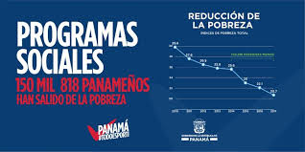

Fuente: MIDES (2018)

**Figura 2**. Programas de Transferencias Monetarias

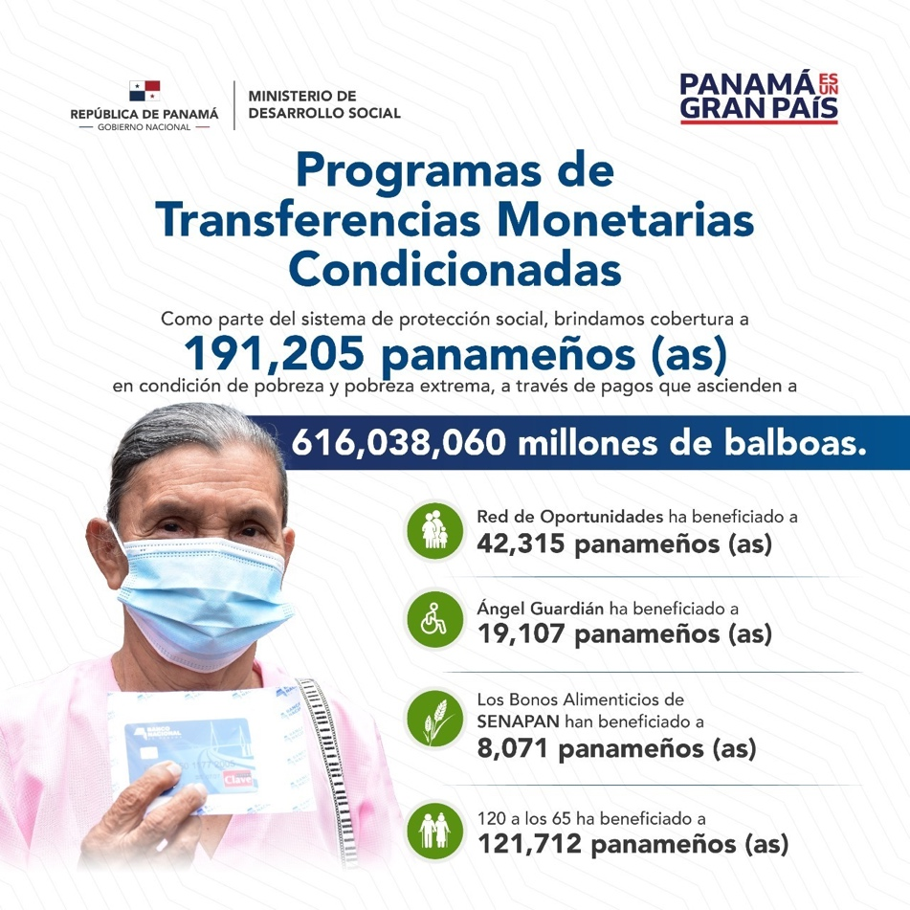

Fuente: Ministerios de desarrollo social en Panamá (2022)

**CONCLUSIONES**

En conclusión, los estudios revisados proporcionan una visión crítica y detallada de los programas sociales en Panamá y América Latina, destacando tanto sus logros como sus limitaciones. Si bien las políticas de transferencias condicionadas y otros programas sociales han demostrado ser herramientas útiles para reducir la pobreza y mejorar indicadores clave de desarrollo humano, su efectividad está lejos de ser uniforme en todas las regiones y grupos sociales. Las comunidades rurales e indígenas en particular continúan enfrentando barreras estructurales que limitan su acceso a los beneficios de estos programas, lo que resalta la necesidad urgente de adaptar las políticas sociales a las realidades locales.

Es evidente que para que los programas sociales en Panamá sean verdaderamente efectivos, deben estar acompañados de inversiones en infraestructura y de un fortalecimiento institucional que garantice una implementación equitativa y sostenible. La participación activa de las comunidades afectadas en la formulación de estas políticas es crucial, especialmente en el caso de las poblaciones indígenas, que históricamente han sido excluidas de los procesos de toma de decisiones. Un enfoque intercultural que valore y respete las tradiciones de estas comunidades también es necesario para garantizar que los programas sociales tengan un impacto significativo y duradero.

En definitiva, los desafíos que enfrenta Panamá en la implementación de programas sociales son complejos, pero también representan una oportunidad para diseñar políticas más inclusivas y efectivas que promuevan un desarrollo humano equitativo. Los resultados de los estudios revisados ofrecen valiosas lecciones que pueden guiar la mejora de las políticas sociales en el país, asegurando que ningún grupo quede al margen del progreso y que el desarrollo económico se traduzca en beneficios tangibles para todos los sectores de la sociedad.

La implementación efectiva de los programas sociales en Panamá requiere un enfoque multidimensional que no solo aborde las necesidades inmediatas de las poblaciones vulnerables, sino que también se centre en los factores estructurales que perpetúan las desigualdades. Es fundamental reconocer que la mera distribución de recursos no es suficiente para generar cambios sostenibles si no se tienen en cuenta las barreras geográficas, económicas y culturales que enfrentan las comunidades rurales e indígenas. Tal como se observó en los estudios de González (2020) y Martínez (2019), la infraestructura inadecuada y la exclusión social siguen siendo grandes obstáculos que impiden que las políticas sociales alcancen su pleno potencial en las áreas más marginadas del país.

Basado en ello, la sostenibilidad de estos programas dependerá de un diseño flexible que pueda adaptarse a las cambiantes realidades socioeconómicas y a las particularidades de cada región. Las políticas deben estar alineadas con una estrategia a largo plazo que integre inversiones en educación, salud, y desarrollo económico local, garantizando que las comunidades no dependan exclusivamente de la asistencia social, sino que puedan generar sus propias oportunidades de crecimiento. Esto es especialmente relevante para las zonas rurales, donde el acceso a oportunidades económicas es limitado y la pobreza se perpetúa a lo largo de generaciones.

Por otro lado, un aspecto crucial señalado en estos estudios es la necesidad de mayor participación ciudadana en la creación y evaluación de políticas públicas. Involucrar activamente a las comunidades, especialmente a los grupos históricamente excluidos como las poblaciones indígenas, en la formulación de políticas no solo aumentará la relevancia y la adecuación de los programas sociales, sino que también fortalecerá el sentido de pertenencia y empoderamiento dentro de estas comunidades. Tal enfoque contribuirá a que los programas sociales no se perciban como intervenciones externas, sino como procesos colaborativos diseñados para atender las necesidades reales de las personas.

En este contexto, la responsabilidad del Estado panameño es doble: por un lado, debe continuar invirtiendo en programas sociales que tengan un impacto directo en la reducción de la pobreza; por otro, debe garantizar que estos programas sean equitativos y accesibles para todos los sectores de la sociedad. Esto implicará un compromiso renovado con la equidad social y la justicia, donde las políticas no solo busquen mejorar los indicadores de desarrollo humano en general, sino que pongan un énfasis especial en quienes más lo necesitan.

Finalmente, los hallazgos de los estudios también subrayan la importancia de la cooperación internacional y el intercambio de experiencias exitosas con otros países de la región. Panamá puede aprender de las lecciones de países que han implementado con éxito programas sociales adaptados a sus contextos locales y, al mismo tiempo, compartir sus propias experiencias para contribuir a una agenda regional más amplia de desarrollo inclusivo y sostenible. Al hacerlo, el país estará mejor preparado para enfrentar los desafíos del futuro y asegurar que el crecimiento económico vaya de la mano con el bienestar de todos sus ciudadanos, sin dejar a nadie atrás.

**REFERENCIAS BIBLIOGRAFICAS**

Alvarado, J. (2020). Impacto de las políticas públicas en las comunidades rurales de América Latina: Un enfoque comparativo. Quito: Ediciones Andinas.

Castillo, M. (2019). Políticas de inclusión social en comunidades indígenas: Desafíos y oportunidades en Panamá. Revista de Políticas Públicas.

Espinoza, F. (2021). Desarrollo social y políticas públicas en América Latina: Un análisis estructural. Bogotá: Editorial Universitaria.

Fernández, R. (2020). Programas de inclusión social en comunidades rurales y urbanas de Argentina: Desafíos y logros. Buenos Aires: Editorial Latinoamericana.

Fraser, N. (2014). Fortunas del feminismo: De la redistribución al reconocimiento y más allá. Madrid: Traficantes de Sueños.

Gómez, P. (2021). La implementación de programas sociales en áreas rurales de Perú: Un análisis de sostenibilidad y eficacia. Lima: Fondo de Cultura Económica.

González, M. (2020). Evaluación de la efectividad de las políticas sociales en las comunidades rurales de Panamá. Revista de Estudios Sociales.

López, C. (2020). Programas de transferencias condicionadas en América Latina: Un enfoque comparativo entre Brasil y México. Santiago: CEPAL.

Martínez, J. (2019). Desigualdades estructurales y acceso a servicios básicos en las comunidades indígenas de Panamá. Revista de Ciencias Sociales.

Pérez, L. (2021). El reto de la equidad en las políticas sociales de Panamá: Un análisis institucional y geográfico. Ciudad de Panamá: Instituto Panameño de Estudios Sociales.

Rodríguez, A. (2018). El impacto de los programas de transferencias condicionadas en América Latina: Un análisis de desarrollo humano. Ciudad de México: Fondo de Cultura Económica.

Sánchez, E. (2019). Participación comunitaria en la formulación de políticas sociales en Bolivia. La Paz: Ediciones Bolivia.

Sen, A. (1999). Desarrollo y libertad. Madrid: Planeta.

Torres, H. (2020). Equidad y acceso a servicios sociales en las zonas rurales de Panamá: Un análisis desde la perspectiva intercultural. Ciudad de Panamá: Universidad de Panamá.

Vargas, L. (2018). Los retos de las políticas de protección social en América Latina. Buenos Aires: Siglo XXI Editores.

Zamora, P. (2019). Educación, salud y bienestar: Evaluando el impacto de los programas sociales en América Latina. Revista de Estudios Latinoamericanos.

1. Autor principal

   Correspondencia: [onika1028@hotmail.com](mailto:onika1028@hotmail.com)